Para ejecutar el sistema debe utilizar un navegador de Internet y en la dirección deURL se teclea [www.dolfra.com/web](http://www.dolfra.com/web)

Con lo anterior se desplegará la siguiente pantalla:

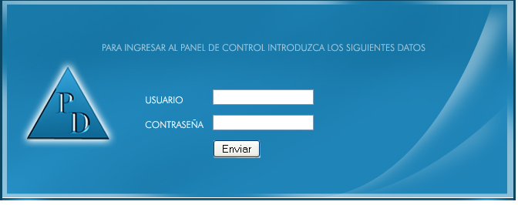

En esta se debe teclear el nombre del usuario y la contraseña asignada.

Se tienen usuarios de tipo: Administrador y Supervisor

Si el usuario está autorizado, se le mostrará un menú dependiendo de los atributos que como usuario tenga asignado, ya sea administrador o supervisor y también el área asignada .

Ejemplo de menú:

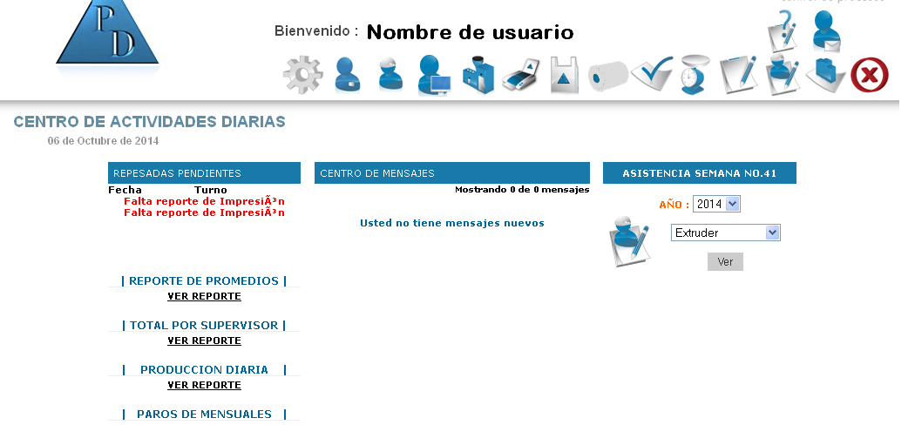

En este menú se tienen varias opciones que se representan por íconos.

Al colocar el cursor encima se mostrará un texto indicando la funcionalidad del mismo.

Como este sistema está enfocado a la producción, se necesita registrar las maquinas que se tienen para poder generar los productos que la empresa ofrece.

**CATÁLOGOS**

Módulo Maquinas

En este módulo se da la opción de Registrar nuevas máquinas y de editar las ya existentes.

Al abrir el módulo se listan todas las máquinas registradas ordenadas por área.

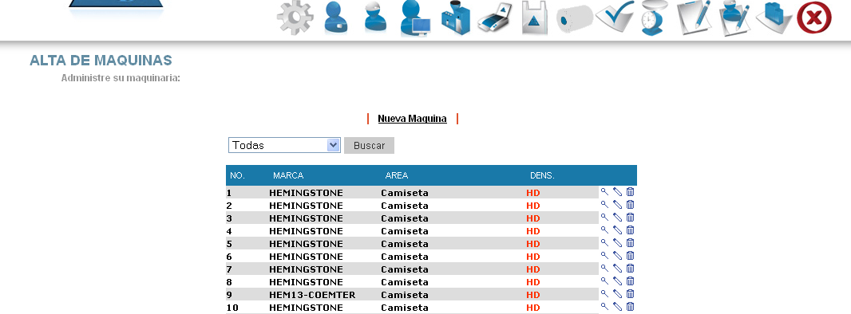

Los datos mostrados son el número, la marca, el área y la densidad.

Las áreas pueden ser las siguientes:

-Camiseta

-Impresión

-Línea de impresión

-Extruder

-RPS (Rollo Punteado y Sellado)

-SF (Sello de Fondo)

Se tiene la opción de filtrado por área, de manera que solamente se muestren las máquinas del área de interés.

Para lo anterior, seleccionar y oprimir Buscar.

En cada uno de los registros mostrados se tiene la opción de Editar(editar.jpg) y Eliminar(eliminar.jpg).

También se tiene la opción de agregar nueva máquina y se tiene al principio del listado y a final del mismo. |Nueva Maquina|.

Al seleccionar esta opción se mostrará la siguiente pantalla.

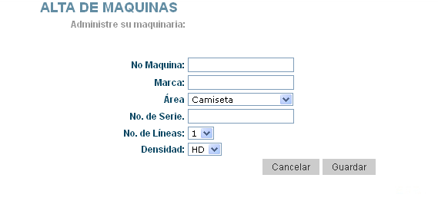

El número de máquina debe ser uno que no haya sido asignado a otra máquina en la misma área.

La marca corresponde al fabricante de la máquina

El área es una de las mostradas anteriormente

El número de serie se refiere al que identifica esta máquina.

Se tiene hasta 5 líneas a elegir y densidad HD (Alta Densidad) y BD (Baja densidad).

Si se oprime el botón de Cancelar, se regresa al menú anterior para poder elegir alguna otra opción.

Seguido de las máquinas, se debe tener registrados a los operadores de las mismas.

 Operadores

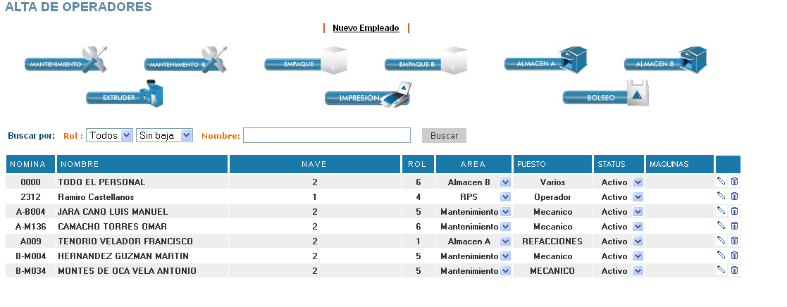

Como se puede ver, en la primera parte aparecen algunos íconos que representan el menú de las áreas de los operadores.

Si se desea listar los operadores de alguna área, solo basta con oprimir el icono adecuado.

Como puede verse, además de los datos del operador, aparece una columna con las maquinas que le pueden ser asignadas de acuerdo al área a la que este se encuentra registrado.

Se puede editar (agregar o quitar máquinas) o eliminar.

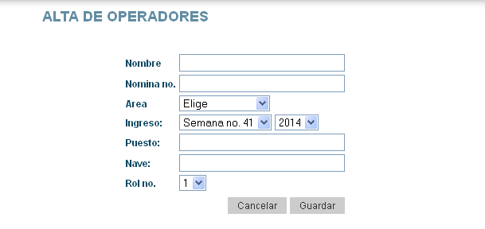

En esta pantalla se muestra el formato para la captura de un nuevo operador. Una vez capturado, se procederá a editar y asignarle máquinas, las cuales solo se mostrarán las que correspondan al área a la que fue asignado el operador.

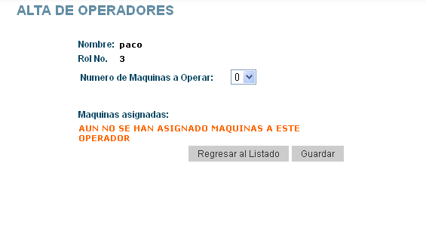

Una vez que se elige la cantidad de máquinas, se abren esta cantidad de campos para seleccionar las máquinas de su área que pueden ser asignadas.

Una vez completada la información, se procede a Guardar en la Base de datos.

Los operadores deben ser supervisados y para ello se tiene el módulo de Supervisores

 Supervisores

Al ingresar a este módulo, se mostrará el listado siguiente: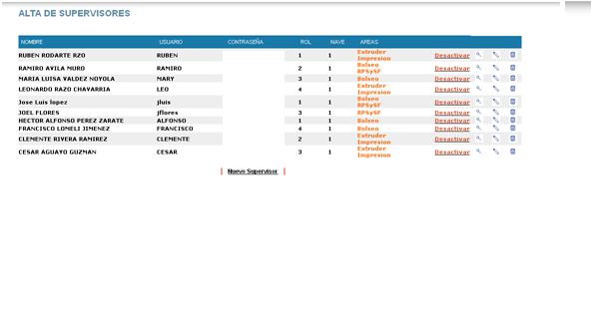

En el podrán verse los datos que se tienen de cada supervisor. Cabe destacar que en la columna de AREAS, se tendrán aquellas a las que el supervisor fue asignado, ya sea al darlo de alta o mediante la edición de la información del mismo de manera posterior.

Se tienen también las opciones de Editar o Eliminar

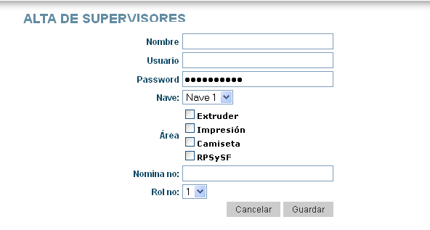

Se puede elegir más de un área para cada supervisor.

usuariodelsistema.jpg **USUARIOS**

Este módulo controla a los usuarios del sistema, y es dedicado al control de los administrativos al sistema.

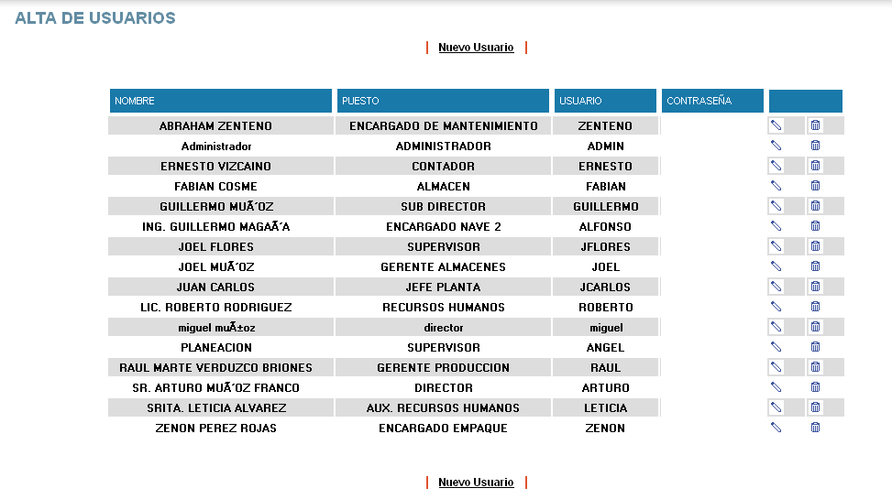

Al seleccionar Nuevo Usuario se mostrará la siguiente pantalla:

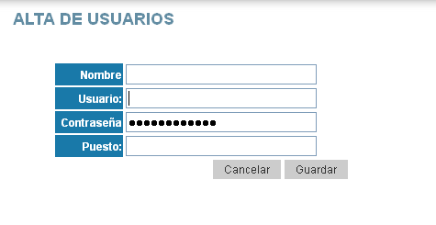

Como parte del proceso, una vez dado de alta el usuario, se deben editar sus permisos con los cuales se determinará los módulos a los que podrá accesar, dependiendo del puesto y se muestra enseguida.

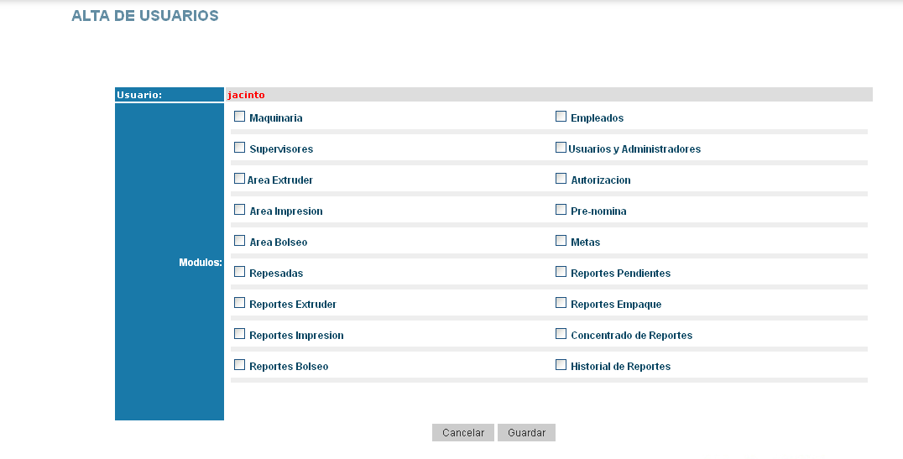

Cada uno de los módulos contiene secciones a las cuales se le puede dar acceso al usuario recién agregado.

Por default no tiene acceso a ningún módulo.

Hasta aquí terminan los catálogos, pero podría tenerse otros como:

Puestos, clientes, productos, áreas, etc.

Las capturas de producción tienen la finalidad de registrar por cada máquina lo que produce por turno, día, supervisor etc., y para ello se selecciona el icono adecuado.

**EXTRUDER**

**CAMISETA**

**IMPRESION**

RPS_SF.jpg**RPSySF**

**reportes_pendientes.jpg**

**Reportes Pendientes** (De autorizar) modificar o eliminar

Una vez registrada la producción de cada área y turno, se puede revisar el listado para su autorización.

En este proceso se corrobora que las cantidades registradas para cada máquina son correctas, en caso contrario se pueden corregir.

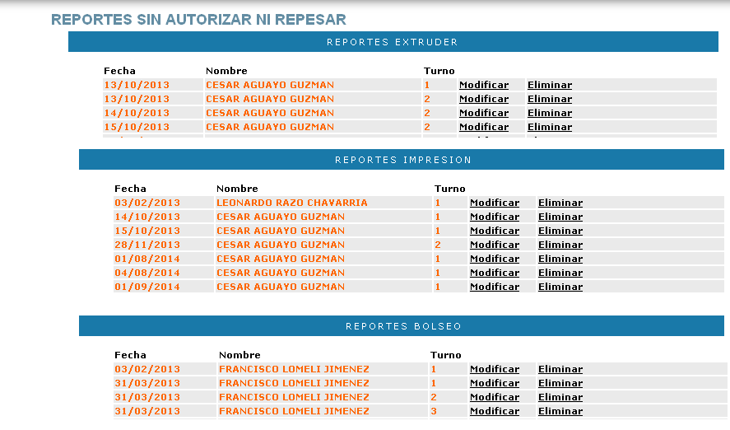

Cuando se elige Modificar, se muestran los datos de Produccion y los de Tiempos Muertos para confirmar los datos.

Si se elimina uno de los reportes, se tendrá que volver a capturar en la fecha y turno deseado.

**repesadas.jpgRepesadas**

Es el proceso de verificación de que los desperdicios de cada área se corroboren que se tienen bien registrados.

Esto se tiene permitido cuando en un turno de una fecha específica, todas las áreas tienen registrada su producción.

Normalmente en el menú principal aparecen,

Aparecen listados en la sección que se muestra enseguida:

**AUTORIZACIONES**

**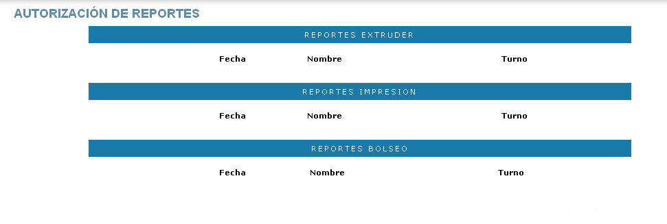**

**admin_10.jpgSección Reportes**

**Del menú principal**

**Extruder HD y BD**

**Impresión**

**Bolseo**

**RPS y SF**

lista.jpg**Pre nómina**

La semana comienza el jueves y termina el miércoles.

El año tiene 52 semanas y si la última semana del año anterior toma más de 3 días del siguiente año, entonces será la semana 53 del anterior. (jueves a miércoles)

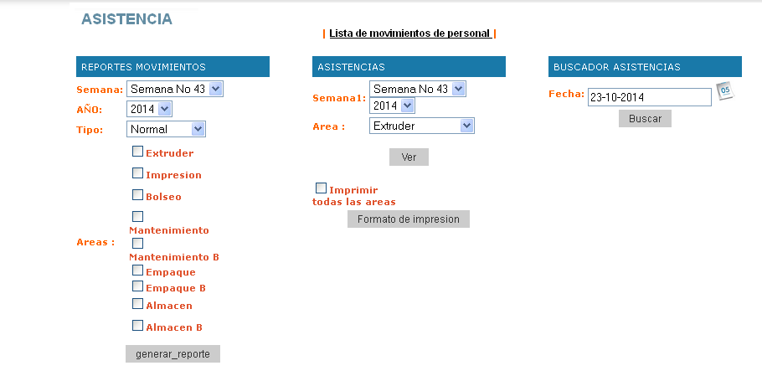

En el combo con numero de semana debe aparecer la semana actual, no debo poder ver la semana siguiente sino hasta que haya empezado.

Al oprimir en “Lista de movimientos de personal” aparece el siguiente menú:

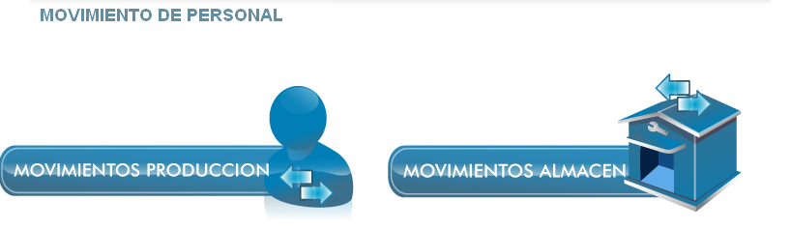

Después aparece la siguiente pantalla:

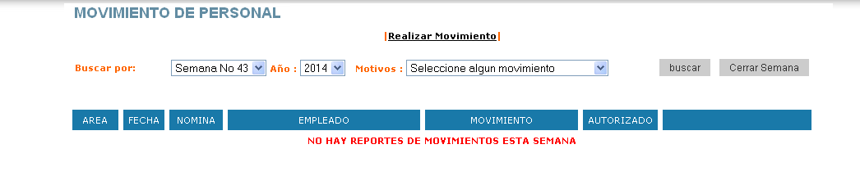

En esta pantalla se muestran los movimientos registrados para esa semana, pudiendo filtrar por semana, año y motivo, y luego oprimir Buscar

Si se oprime “Realizar Movimiento” aparece la siguiente pantalla:

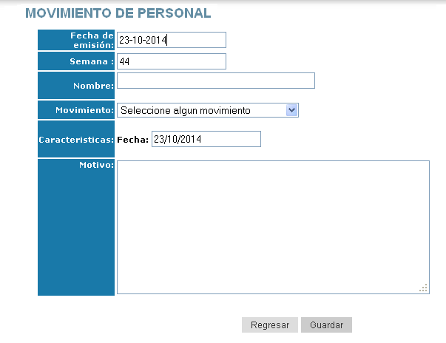

En la pantalla anterior se debe mostrar(solo lectura) la fecha de emisión, la semana a la cual aplica el movimiento, elegir en Nombre, el nombre del operador, tecleando algunas letras de su nombre el sistema buscará el que contenga la cadena.

En movimiento se selecciona la razón del movimiento a registrar. Y en características se captura la fecha del movimiento. En motivo, se redactan los motivos del movimiento.

Mostrar como opciones de año, el actual por default y los anteriores, no los posteriores, pues no habrá operadores para esa semana.

Si se oprime el botón “Ver”, se mostrará una pantalla con los datos registrados de operadores de esa semana, como se muestra a continuación.

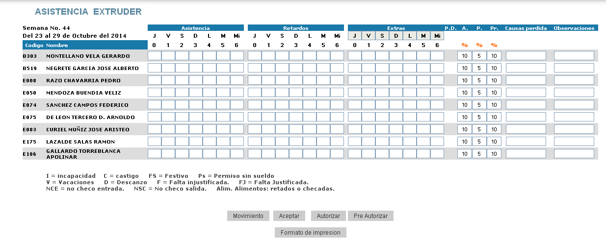

Se presentan el rango de fecha desde jueves hasta el siguiente miércoles y en cada columna el día del mes que le corresponde.

Se capturan las asistencias de la semana, los retardos y Extras,

La columna PD es prima dominical, A es asistencia, P, puntualidad y Pr(¿??).

Causas perdidas es para……. Y observaciones para comentarios

Lo que se puede capturar en asistencias, retardos y extras es:

1,2 o 3 que indica el turno y M que es mixto, R Repone día, TxT Tiempo por tiempo.

I Incapacidad, C Castigo, FS Festivo, Ps Permiso Sin sueldo, V Vacaciones, D Descanso, F Falta Injustificada, FJ Falta justificada, NCE No checó Entrada, NCS No checó salida, Alim Alimentos(¿??).

Validar de acuerdo a listado.

Se tiene generada la semana 43 pero mal las fechas, comienza el 23 y termina el 29 de oct.

Se captura lo mostrado en pantalla y agregar:

1,2 o 3 son los turnos o M de Mixto.

R Repone día

TxT Tiempo por tiempo

Si trabaja el domingo se le asigna Prima Dominical (SI)

Cuando se generan movimientos si aparece la semana vigente y la fecha de hoy

Si se cierra la semana entonces ya no se toman los movimientos, se tomarán para la siguiente semana.

Al dar aceptar se aceptan los cambios,

Pre autorizar se guarda y los supervisores ya no tienen acceso, el administrador si.

Al autorizar se cierra la semana y solo RH podrá entrar a modificar

Si la semana tiene días en dos años diferentes, tomar el criterio siguiente:

Si contempla hasta 4 o más días del siguiente año, se toma como semana 53 del anterior (Ej. Fin 2017), si no, la toma como la 52.